# AGRAMA DE ESTADOS PARA EL OBJETO PROYECTO INFORMATICO

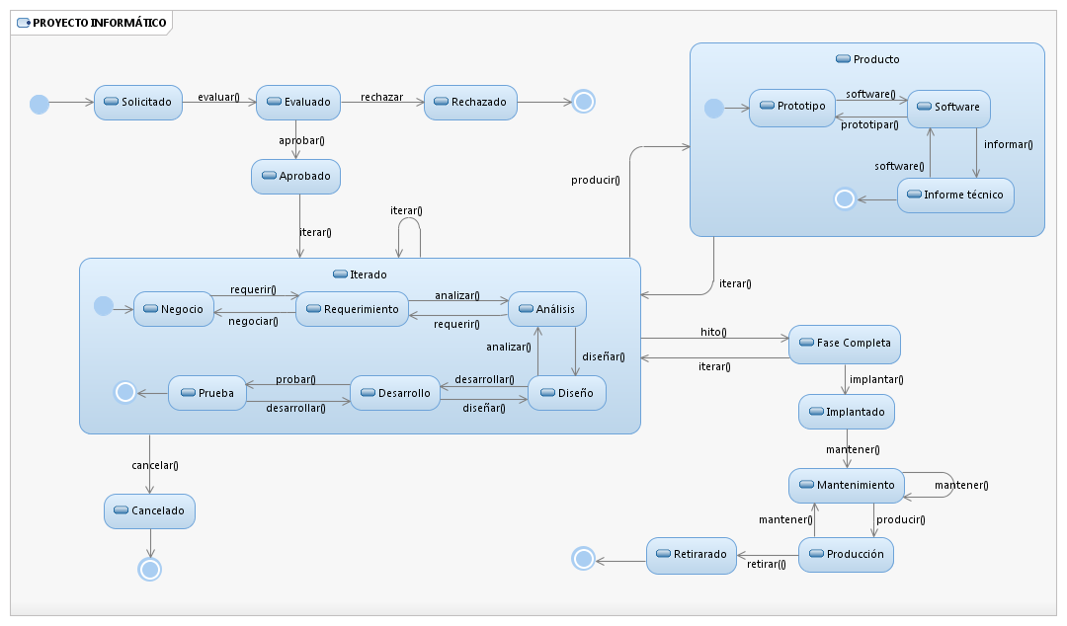

# DIAGRAMA DE ACTIVIDADES DEL NEGOCIO GESTIONAR PROYECTOS INFORMATICOS

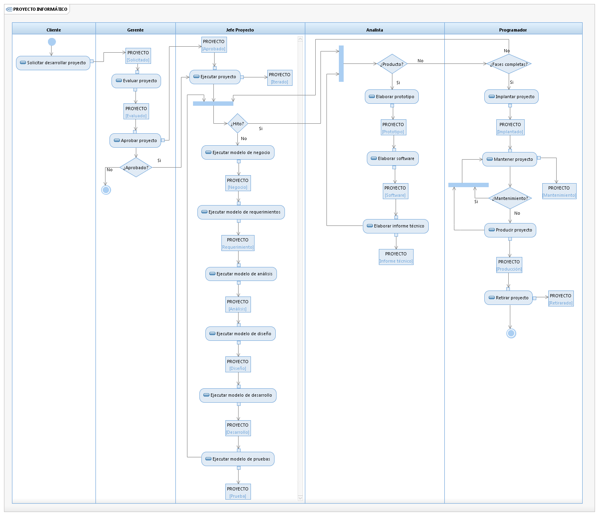

# MODELO DEL DOMINIO

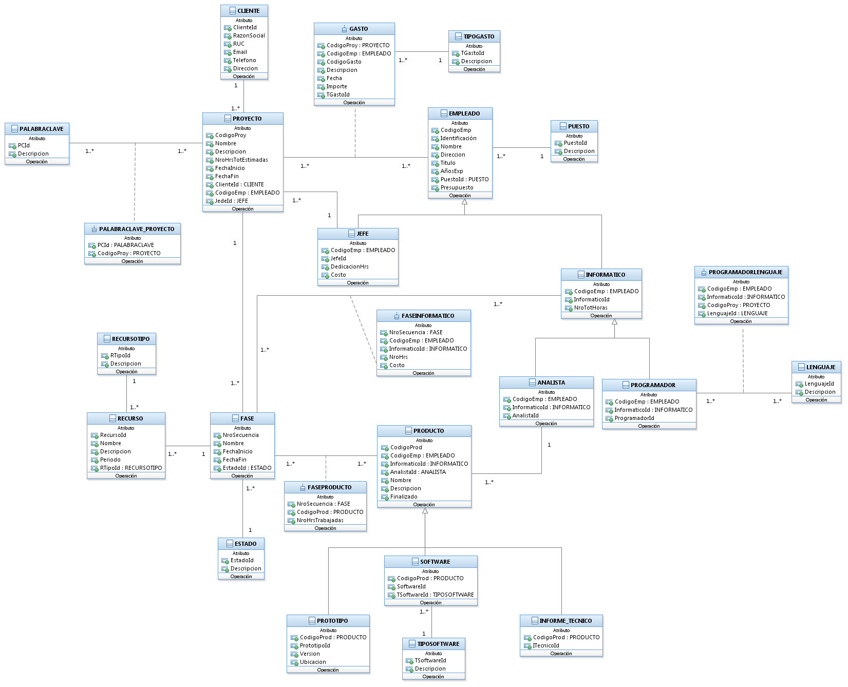

# 4. DIAGRAMA DE PAQUETES Y SUS DEPENDENCIAS

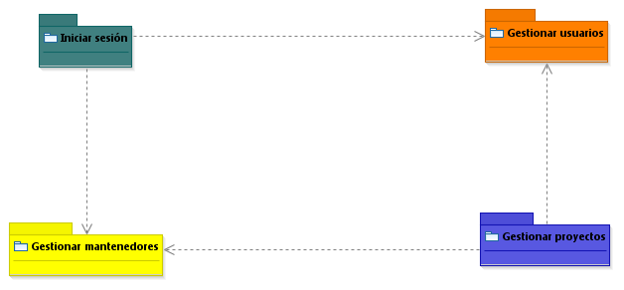

# 5. DIAGRAMAS DE CASOS DE USO DEL SISTEMA POR PAQUETES

5.1 PAQUETE: GESTIONAR MANTENEDORES

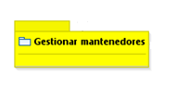

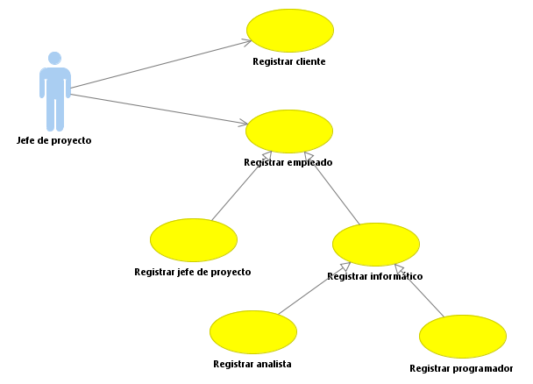

5.2 PAQUETE: GESTIONAR PROYECTO

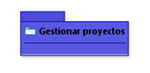

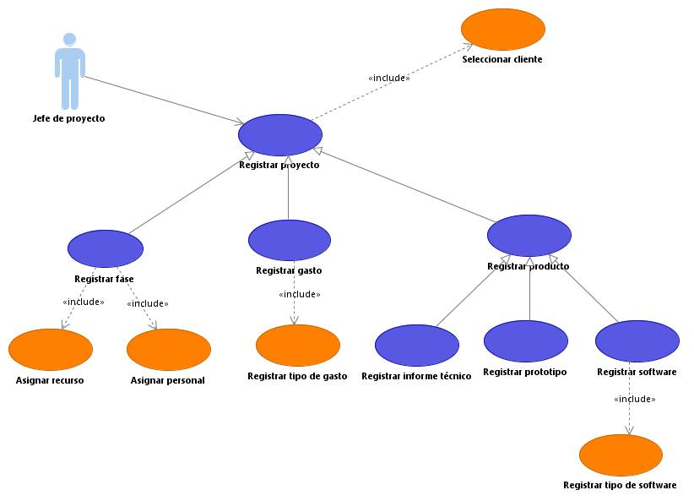

5.3 PAQUETE: GESTIONAR USUARIO

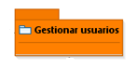

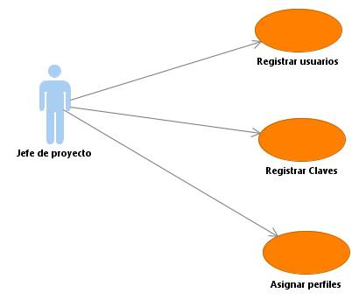

5.4 PAQUETE: INICIAR SESION

